**6. ĐỐI XỨNG TRỤC**

**I. KIẾN THỨC CƠ BẢN**

• Hai điểm được gọi là đối xứng nhau qua đường thẳng  nếu ……………………………………………………………………

 đối xứng với  qua  là …………………….. của .

• Đường thẳng *d* gọi là trục đối xứng của hình *H* nếu điểm đối xứng với mỗi điểm thuộc hình *H* qua đường thẳng *d* cũng thuộc hình *H*.

• Đường thẳng đi qua ………………………. của hình thang cân là trục đối xứng của hình thang cân đó.

**Chú ý:**

+ Một điểm nằm trên trục đối xứng thì điểm đối xứng với nó qua trục đối xứng chính là ……….

+ Nếu hai đoạn thẳng (góc, tam giác) đối xứng nhau qua một đường thẳng thì …………………..

**III. BÀI TẬP**

**Bài 1:** Trong các khẳng định sau, khẳng định nào đúng, khẳng định nào sai?

a) Đường trung trực của một đoạn thẳng là trục đối xứng của đoạn thẳng đó.

b) Đường phân giác của một góc là trục đối xứng của góc đó.

c) Đường trung tuyến của một tam giác là trục đối xứng của tam giác đó.

d) Tam giác đều có ba trục đối xứng.

e) Đường tròn có vô số trục đối xứng.

f) Đường thẳng d có vô số trục đối xứng.

**Bài 2:**  Cho tam giác ABC có các đường phân giác BD, CE cắt nhau ở O. Qua A vẽ các đường vuông góc với BD và với CE, chúng cắt BC theo thứ tự ở N và M. Gọi H là chân đường vuông góc kẻ từ O đến BC. Chứng minh rằng:

a) M đối xứng với A qua CE, N đối xứng với A qua BD;

b) M đối xứng với N qua OH.

**Bài 3:** Cho tam giác  vuông ở , lấy  là điểm bất kì thuộc cạnh . Gọi  là điểm đối xứng với  qua ,  là điểm đối xứng với  qua .

a) Chứng minh rằng  là trung điểm của .

b) Điểm  ở vị trí nào trên cạnh  thì  có độ dài ngắn nhất.

**Bài 4: .** Cho tam giác ABC vuông tại A, đường cao AH. Gọi D và E lần lượt là điểm đối xứng của điểm H qua AB và AC. Chứng minh rằng:

a) A là trung điểm của đoạn DE

b) Tứ giác BDEC là hình thang vuông.

c) Cho BH = 2cm, Ch = 8cm. Tính AH và chu vi hình thang BDEC.

**Bài 5:** Cho tam giác ABC có , B và C là các góc nhọn. M là một điểm thuộc cạnh BC. Gọi D là điểm đối xứng với M qua AB, E là điểm đỗi ứng với M qua AC. Gọi I, K là giao điểm của DE với AB, AC.

a) Tính các góc của tam giác ADE.

b) Chứng minh rằng MA là tia phân giác của góc IMK.

c) Điểm M ở vị trí nào trên cạnh BC thì DE có độ dài ngắn nhất?

**Bài 6:** Cho hai điểm A và B cùng nằm trên nửa mặt phẳng bờ là đường thẳng d. Tìm trên d một điểm C sao cho tổng độ dài CA + CB là ngắn nhất.

**Tự luyện.**

**Bài 7:** Cho tam giác ABC có  trực tâm *H*. Gọi *M* là điểm đối xứng với *H* qua *BC*.

a) Chứng minh 

b) Tính góc *BMC*.

**Bài 8:** Cho tam giác nhọn *ABC*. Lấy *M* bất kì trên cạnh *BC*. Gọi *E, F* lần lượt là các điểm đối xứng với *M* qua *AB* và *AC.* Gọi *I, K* là giao điểm của *EF* với *AB* và *AC*.

a) Chứng minh *MA* là tia phân giác của góc *IMK.*

b) Khi *M* cố định, tìm vị trí của điểm  và  để chu vi tam giác *MPQ* nhỏ nhất.

**Bài 9:** Hai nhà máy được xây dựng tại hai địa điểm A và B nằm về một phía của một khúc sông thẳng. Tìm trên bờ sông một địa điểm C để xây một trạm bơm sao cho tổng chiều dài đường ống dẫn nước từ C đến A và đến B là nhỏ nhất.

**KẾT QUẢ - ĐÁP SỐ**

**Bài 1:**  a) Đúng. b) Đúng. c) Sai. d) Đúng. e) Đúng. g) Đúng.

**Bài 2:**

 a) Tam giác ACM có đường phân giác CE cũng là đường cao nên là tam giác cân, suy ra CE là đường trung trực của AM. Vậy M đối xứng với A qua CE. Tương tự N đối xứng với A qua BD.

b) Tam giác AMN có O là giao điểm các đường trung trực của AM và AN nên OH là đường trung trực của MN. Suy ra M đối xứng với N qua OH.

**Bài 3:** 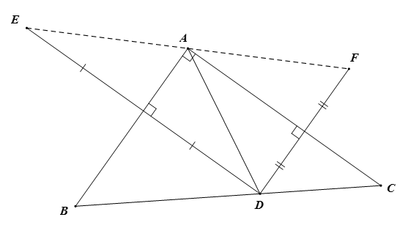a)  là điểm đối xứng với  qua ; 

 là điểm đối xứng với  qua  ; 

Từ (1) và (3) suy ra .

Từ (2) và (4) suy ra

 do đó  nên A, E, F thẳng hàng 

Từ (5) và (6) suy ra  là trung điểm của ,

 b) Ta có  nên:  nhỏ nhất   nhỏ nhất   là chân đường cao kẻ từ  đến .

**Bài 4: .**

a) Chứng minh tương tự bài 2 ý a.

b) Chỉ ra  ; 

Từ đó suy ra   là hình thang có  , do vậy BDEC là hình thang vuông tại D và E.

c) BH = 2cm, CH = 8cm.

Trong tam giác ABH vuông tại H, theo định lý Pitago: 

Trong tam giác ACH vuông tại H, theo định lý Pitago 

Suy ra: 

Lại có  , suy ra 

Vậy 

Đặt là chu vi hình thang BDEC.

Ta có  . Do đó:

 .

**Bài 5:**

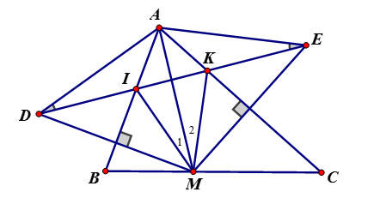

a) Tam giác  cân tại , . .

b) .

c) Các tam giác  cân tại , có góc ở đỉnh không đổi nên cạnh đáy  nhỏ nhất  cạnh bên  nhỏ nhấtnhỏ nhất là chân đường vuông góc kẻ từ  đến (Do  nhọn nên chân đường vuông góc đó nằm trên cạnh ).

**Bài 6:** Gọi A’ là điểm đối xứng của điểm A qua đường thẳng d. Với mỗi điểm C trên đường thẳng d, ta có . Do đó: .

 nhỏ nhất khi  , hay C thuộc đoạn  Vậy điểm C thỏa đề bài là giao điểm của đoạn BA’ với đường thẳng d.